XY551 Scheda creata il 21 agosto 2024
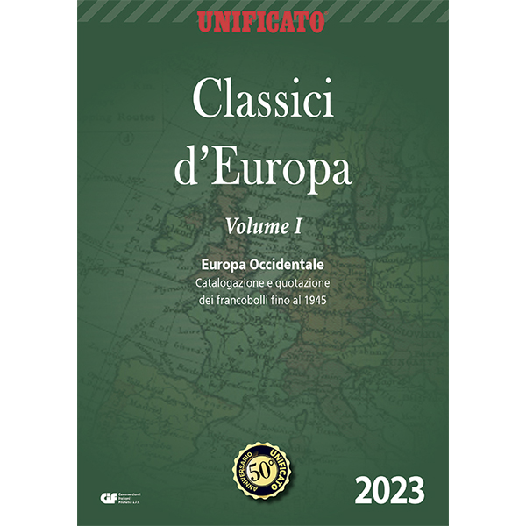
Descrizione bibliografica
*Unificato Europa. Classici d'Europa : catalogazione e quotazione dei francobolli fino al 1945. - 2023- . - Milano : CIF, 2023- . - volumi : ill. ; 31 cm. ((Biennale. - Contiene: Vol. 1: Europa occidentale; vol. 2: Europa orientale. - CFI1130648
Varianti del titolo: *Unificato. Classici d'Europa; *Classici d'Europa
Soggetti: Francobolli – Europa - Periodici
Classe: D769.5694

Informazioni storico-bibliografiche
Catalogo Unificato Classici d’Europa Vol. 1 – Europa Occidentale 2023
60,00 €
Nel 50° anniversario del catalogo Unificato, per la prima volta l’opera che racchiude in un solo volume la catalogazione e quotazione di tutti i francobolli emessi dai Paesi dell’Europa occidentale fino al 1945. L’Europa orientale sarà contenuto in un secondo volume in uscita entro il 2023.
La prima edizione dell’unico cataloga in Italia interamente a colori della collezione Classici d’Europa, primo volume che quota e catalogo i francobolli fino al 1945 dei seguenti Paesi:
Andorra Francese, Andorra Spagnola, Austria, Belgio, Cipro, Danimarca, Finlandia, Francia, Germania, Gibilterra, Gran Bretagna, Irlanda, Islanda, Liechtenstein, Lussemburgo, Malta, Monaco, Norvegia, Olanda, Portogallo, Spagna, Svezia, Svizzera, inclusi servizi e occupazioni.
Grande formato: 21x 29,7 cm, 328 pagine a colori e copertina cartonata.
https://www.siriophil.com/product/catalogo-unificato-classici-deuropa-vol-1-europa-occidentale-2023/.

